Het creatieve proces
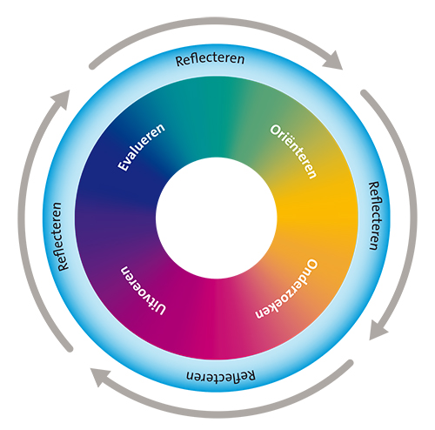
Binnen kunstzinnige oriëntatie is het (cyclische) creatieve proces als uitgangspunt
genomen voor de inhoud van het onderwijsaanbod. Dit proces draagt bij aan de
ontwikkeling van de creativiteit.
De kunstzinnige vakdisciplines beeldend, dans, drama en muziek kennen alle de
aspecten van het (cyclische) creatieve proces.

Binnen een creatief proces doorloopt de leerling een viertal fasen (oriënteren, onderzoeken, uitvoeren en evalueren) die hieronder worden toegelicht. Deze fasen zijn niet scherp gescheiden, maar lopen in elkaar over en soms door elkaar heen. Centrale vaardigheid binnen deze cyclus is het reflecteren op die verschillende fasen. Deze fasen zijn nodig om tot een nieuwe ontdekking of tot een werk te komen. Ze zijn toepasbaar op ieder mogelijk probleem, idee of thema.
Het creatief proces kent meestal een gezamenlijk startmoment. Vervolgens doorlopen leerlingen dit proces in een verschillend tempo of op een verschillend niveau, passend bij de ontwikkeling van de leerling. Uitgangspunt voor het startmoment van het creatief proces is een thema, idee (van een leerling) of opdracht. De vaardigheid reflecteren is onderdeel van iedere fase van het proces en zorgt ervoor dat de leerling gestimuleerd wordt om na te denken over zijn keuzes, de zeggingskracht van zijn werk of de gebruikte materialen en technieken. De verschillende vakdisciplines van het leergebied kunstzinnige oriëntatie geven ieder op verschillende wijze vorm aan dit creatieve proces.
Vier fasen
Bij oriënteren gaat het er om dat de leerling geprikkeld wordt om de opdracht en het thema te verkennen. Hierbij gaat het om waarnemen (zien, horen, voelen, enz.), associëren, fantaseren, beschouwen, en (nieuwe) ideeën opdoen. Er wordt bijvoorbeeld een kunstwerk getoond, muziek geluisterd, een verhaal verteld of een voorstelling bekeken. De reflectie richt zich in deze fase op de ruimte om het thema of de opdracht van alle kanten te bekijken, te beluisteren en te beleven.
Vervolgens onderzoekt de leerling verschillende mogelijkheden en oplossingen voor de opdracht of de verwerking van het thema. De leerlingen worden gestimuleerd om eigen, verschillende mogelijkheden te bedenken en (alleen of samen met medeleerlingen) keuzes te maken. De reflectie richt zich dan ook op het onder woorden brengen van de verschillende keuzes in deze onderzoeksfase. Ze kunnen desgewenst teruggrijpen naar elementen uit de oriëntatiefase.
Wanneer de leerlingen de fase van onderzoeken hebben doorlopen maken ze gebruik van de vakspecifieke kennis en vaardigheden die zij nodig hebben voor het uitvoeren van de opdracht. Bij reflectie wordt steeds een relatie gelegd tussen de keuzes in de uitvoeringsfase en de onderzoeksfase. In deze fase wordt feedback gegeven, door de leerkracht, gastdocent of door medeleerlingen, op de uitvoering. In een volgende fase wordt het product en het doorlopen proces nader beschouwd. Er worden leerpunten geformuleerd die de opstart vormen voor een volgende opdracht en een volgend creatief proces. Dit is de fase van evalueren.
Cyclisch
Leerlingen doorlopen dit creatieve proces, leren keuzes maken en deze te onderbouwen. Leerlingen worden (steeds bewuster) eigenaar van dit proces. De leerkracht stimuleert, informeert, instrueert en biedt aandacht en ruimte voor het stellen van vragen en voor het uitvoeren van verschillende mogelijkheden. Leerlingen doorlopen, al dan niet zelfstandig, het creatieve proces. Na de fase van evaluatie worden nieuwe doelen gesteld en volgt de fase van oriëntatie op een (nieuw) thema of (nieuwe) opdracht. Een leerkracht of een leerling kan er ook voor kiezen zich te beperken tot één enkele fase van het proces. Dit gebeurt bijvoorbeeld wanneer leerlingen kennis en vaardigheden moeten verwerven ten aanzien van technieken en materialen die nodig zijn voor de verwerking van een volgende opdracht (accent op onderzoeksfase) of wanneer een beschouwingsles gegeven wordt (accent op oriëntatiefase). Het kan zijn dat de leerling, gezien zijn ontwikkeling op dat moment, steeds dezelfde fase herhaalt (accent op onderzoeks- of uitvoeringsfase) of om reproductieve vaardigheden te oefenen, zoals zingen of spelen (uitvoerende fase). Daarbij moet worden opgemerkt dat een creatief proces niet lineair hoeft te verlopen. Zo grijpen leerlingen soms terug naar een eerder doorlopen fase omdat ze bijvoorbeeld vastlopen in hun huidige fase van het creatieve proces. Uitgangspunt blijft echter steeds dat deze 'afzonderlijke' fasen uitgevoerd worden binnen het grotere geheel van het cyclische creatieve proces.

